Государственное учреждение образования
«Слуцкий социально-педагогический центр»

Цикл занятий
«Права. Обязанности. Гарантии»

Разработан для разновозрастных воспитанников
детского дома семейного типа

Разработала педагог социальный
Малиновская Даниела Игоревна

Слуцк,2022
Введение
Современная школа пытается ориентировать сегодняшних учащихся на жизнь в условиях возможности полной реализации представленных им прав и свобод, так как перспективы развития экономики и социальной среды страны требуют от граждан новых личностных качеств, среди которых следует выделить правовую и информационную культуру, сознательный анализ своей деятельности, приобретение новых знаний, творческую активность и ответственность за совершаемые поступки.
В республике ежегодно в самостоятельную жизнь вступают свыше 5 000 детей-сирот и детей, оставшихся без попечения родителей. Молодые люди из числа детей-сирот и детей, оставшихся без попечения родителей, являются группой риска, связанной с негативными социальными явлениями, в том числе и противоправным поведением. У выпускников замещающих семей могут возникать различные сложности в самостоятельной жизни: оказываются жертвами или участниками преступлений, приобретают профессии, не соответствующие интересам, склонностями, способностями личности, с большим трудом устраиваются на работу, теряют принадлежащее им жилье. Первопричиной этого является отсутствие или недостаточный уровень правовых знаний.
Таким образом, как педагог социального сектора поддержки семей, принявших на воспитание детей-сирот, детей, оставшихся без попечения родителей, в рамках оказания социально-педагогической поддержки воспитанникам детского дома семейного типа, считаю одной из важнейших задач своей деятельности в развитии правовой компетентности и правового самосознания подопечных, готовых стaть в будущем самостоятельными, творческими личностями, с уверенной гражданской позицией, знающими свои права и обязанности и умеющими их реализовать. Цикл занятий «Права. Обязанности. гарантии» позволяет воспитанникам не только приобрести правовые знания, но и развить практические навыки действия в социальной сфере.
Цель: формирование правовой культуры, активной гражданственной позиции, норм нравственного поведения
Задачи:
- развивать правовое мировоззрение и представления о нравственности;
• развести понятия «права» и «обязанности», показать единство прав и обязанностей;
• разъяснить понятие «государственные гарантии», показать единство прав и гарантий;
• формировать навыки позитивного общения и поведения;
• воспитывать уважение к другим людям.
Форма работы: групповое занятие.
Возрастной контингент: 7-13 лет.

Занятие № 1 «Права ребенка»
Цель: повышение уровня правовой грамотности воспитанников.
Задачи:
- упорядочить знания детей о базовых правах и обязанностях ребенка;
- развивать правовое мировоззрение и представления о нравственности;
- учить анализировать, рассуждать, сопоставлять, делать выводы;
- воспитывать чувство уважения к другим людям.
Форма работы: групповое занятие.
Группа: 6 человек.
Оборудование: ноутбук, раздаточный материал (ПРИЛОЖЕНИЯ 1–4), реквизит.

Ход занятия:
- Организационный момент
Продолжительность: 2 минуты.
Приветствие. Беседа о настроении воспитанников.
- Основная часть
Продолжительность: 40 минут.
Просмотр видеоролика о правах (ссылка: https://youtu.be/D9T8j20Skks).
– Ребята, сегодня мы будем говорить о том, что является важным для всех людей – о наших правах, для чего они нужны. Поговорим о том, что наши права никому нельзя нарушать и сами мы не можем нарушать права других людей.
– Как вы думаете, что же такое права? (Высказывания детей)
– Права определяют, каким вам можно быть, что вам можно делать и что вам можно иметь.
1. Право на имя
– Первое право, о котором мы поговорим – это право на имя. Что это за документ? (Демонстрируется ксерокопия свидетельства о рождении)
– Это первый документ каждого человека, выдается он после рождения человека. В нем указаны наши имя, фамилия, отчество.
– Как вы считаете, зачем нам нужно имя? (Ответы детей. Чтоб нас не путали, различали)
– Молодцы! Скажите, как часто мы встречаемся с этим правом? (Ответы детей. Называть друг друга по имени)
Игра «Шляпа знакомств»
– Сейчас я предлагаю поиграть. Я буду каждому из вас примерять эту шляпу, а вы должны представиться, назвав свою фамилию, имя, отчество (Дети по очереди называют Ф.И.О.)
Дети выполняют задание.
– Отлично, теперь я знаю, что ни у кого из вас не нарушено право на имя.
2. Право на семью
– Посмотрите на картинку (ПРИЛОЖЕНИЕ 1, рисунок 1.1). Какое право на ней изображено, как вы считаете? (Ответы детей)
– Верно, право иметь семью. Давайте порассуждаем, что значит это право? (Ответы детей. У каждого ребенка должны быть папа, мама)
– Ребята, есть такая обязанность у всех детей, как уважать взрослых, и не только тех, которые заботятся о вас – ваших мам, пап, бабушек, дедушек, но и остальных взрослых, например, родственников, учителей, соседей.
Игра «Назови ласково»
– Мне очень интересно, как вы называете ласково своих членов семьи. Я буду называть слово, а вы подберите к нему вариант ласкового:
БАБУШКА –
ДЕДУШКА –
СЫН –
МАМА –
ДОЧЬ –
БРАТ –
СЕСТРА –
ПАПА –
ТЕТЯ –
ДЯДЯ –
Дети выполняют задание.
– Молодцы! Семья самое дорогое, что есть у человека. В каждой семье все должны любить и уважать друг друга, взрослые должны заботится о маленьких.
– Ребята, расскажите, какие обязанности есть у вас в семье? (Ответы детей. Убирать за собой игрушки после игры, заправлять постель, помогать маме в уборке дома и приготовлении еды, слушаться своих родителей)
3. Право на отдых и развлечение
– Посмотрите на эту картинку (ПРИЛОЖЕНИЕ 1, рисунок 1.2). О каком праве нам может она рассказать?
– Как отдыхают дети? (Ответы детей. Играют в игры, смотрят телевизор, купаются, гуляют, спят, поют, веселятся, бегают, прыгают)
Игра «Алфавит развлечений» (ПРИЛОЖЕНИЕ 2)
– У меня есть веселый алфавит. вам нужно на каждую букву алфавита по очереди назвать какое-нибудь развлечение.
(Аквапарк, аттракционы, бадминтон, бисероплетение, библиотека, водные горки, велосипед, выставка, галерея, догонялки, езда на велосипеде (роликах, скейтборде, самокате, коньках), живопись, зоопарк, игры, купание, кино, концерт, караоке, компьютер, лепка, мультфильмы, музыка, музей, настольные игры, оригами, пение, прогулка, путешествие, рисование, рыбалка, рукоделие, спорт, спектакль, танцы, театр, телевизор, учение, филармония, хобби, цирк, цветоводство, чтение, шахматы, экскурсия, юмор)
Дети выполняют задание.
4. Право на образование
– Следующая картинка (ПРИЛОЖЕНИЕ 1, рисунок 1.3), о каком праве она нам расскажет? (Ответы детей. Право на бесплатное образование)
– Где можно получить образование? (Ответы детей. В детском саду, в школе, в училище, в колледже, в университете)
– Для чего надо учиться? (Ответы детей. Чтоб получить профессию)
– Да, вы правы, учиться нужно для того, чтоб получить профессию, чтобы быть умным и образованным человеком, чтобы зарабатывать деньги на жизнь.
– Вы все ходите в школу, что является самой главной вашей обязанностью в школе? (Ответы детей. Посещение всех уроков, выполнение домашнего задания, стараться хорошо учиться)

Загадки про профессии (ПРИЛОЖЕНИЕ 3)
– Я предлагаю вам разгадать загадки, которые я подготовила для вас. Любите загадки? (Ответы детей)
Дети выполняют задание.
– Вы отлично справились!
5. Право на жилище
– Следующая картинка (ПРИЛОЖЕНИЕ 1, рисунок 1.4), о каком праве она напоминает? (Ответы детей. Каждый человек имеет право на жилье)
– Как люди обязаны относиться к своему дому? (Ответы детей. Бережно, содержать в чистоте и порядке, соблюдать технику безопасности)
Конкурс «Кто быстрее» (ПРИЛОЖЕНИЕ 4)
– Я уверена, что вы и пазлы любите собирать, правда? Тогда сейчас устроим маленький конкурс: кто быстрее соберет свой пазл. Вот такой замечательный красивый дом должен у вас получиться (демонстрируется картинка). Все участники получат сладкие призы. (Воспитанники получают разрезанные на определенное количество частей картинки: для детей 7-8 лет – 6 частей, 9-11 лет – 8 частей, 12-14 лет – 12 частей – и на время собирают их)
Дети выполняют задание.
– Замечательно, все справились! (Участники получают сладкие угощения)
6. Право на медицинскую помощь
– Ребята, следующая картинка (ПРИЛОЖЕНИЕ 1, рисунок 1.5) говорит о каком праве? (Ответы детей. О праве на медицинский уход)
– Ваша обязанность – стараться бережно относиться к своему здоровью: одеваться по погоде, заниматься спортом, не курить, не употреблять спиртные напитки, больше есть овощей и фруктов.
– Эти картинки-раскраски вы разукрасьте к следующему занятию – это будет вашим небольшим домашним заданием.
Танец «Акуленок»
– А в конце нашего занятия мы подвигаемся, разомнемся, улучшим наше самочувствие – мы все немного устали. (Демонстрируется видеоролик танца, ребята повторяют движения. Ссылка: https://youtu.be/ty57sVc-i88)
- Заключение. Рефлексия
Продолжительность: 3 минуты.
– Что же нового вы сегодня узнали? (Ответы детей)
– Что больше всего запомнилось? (Ответы детей)
– Какое задание понравилось больше остальных? (Ответы детей)
– А какое задание было самым сложным? (Ответы детей)
– Вам понравилось? (Ответы детей)
– Посмотрите, какие вы разные, но у вас у всех одинаковые права. Каждый из вас теперь знает эти права и никогда не будет нарушать прав других людей, не позволит, чтобы нарушали его права. Когда вы вырастите и будете взрослыми, помните, что все люди – и маленькие и большие – имеют права.

Занятие № 2 «Обязанности ребенка»
Цель: формирование правовой культуры, активной гражданственной позиции, норм нравственного поведения.
Задачи:
- обобщить знания детей об основных правах ребёнка;
- развести понятия «права» и «обязанности», показать единство прав и обязанностей;
- развивать умение называть свои права и анализировать поступки других;
- воспитывать уважение к другим людям.
Форма работы: групповое занятие.
Группа: 6 человек.
Оборудование: ноутбук, раздаточный материал (ПРИЛОЖЕНИЯ 5–11), цветные карандаши, клей.
Ход занятия:
I. Организационный момент
Приветствие. Беседа о настроении воспитанников.
Продолжительность: 2 минуты.
II. Основная часть
Продолжительность: 40 минут.
1. Задание «Кроссворд» (ПРИЛОЖЕНИЕ 5)
– Ребята, давайте разгадаем кроссворд, и тем самым вспомним, о чем разговаривали на прошлом занятии, а также узнаем тему сегодняшнего.
- Место проживания, жилище; также любое здание (дом).
- Самые близкие и родные тебе люди, которые выручат и поддержат тебя даже на расстоянии (семья).
- То, что мы получаем в детских садах, школах, колледжах и институтах (образование).
- То, что мы делаем ради удовольствия в свободное время (развлечение).
- Участие в чьей-нибудь работе, содействие кому-нибудь, поддержка кого-нибудь (помощь).
- Состояние покоя, либо времяпрепровождение, восстановление сил, время, свободное от работы или учебы (отдых).
- Название для человека, используемое для того, чтобы отличить его от других (имя).
Дети выполняют задание.
– Сегодня мы с вами поговорим об обязанностях, но прежде вспомним, что такое «право», «права»? (Ответы детей)
– Права – это некие правила, законы которые должны выполнять все люди, независимо взрослые это или дети. Государство следит за тем, как выполняются правила, соблюдаются права людей, помогает своим гражданам, наказывать тех, кто мешает жить другим, нарушает их права.
– А что же такое «обязанность»? (Ответы детей)
– Обязанность – круг действий, возложенных на кого-нибудь и обязательных для выполнения. Своими правами мы пользуемся по желанию, а обязанности мы обязаны выполнять.
– Какие обязанности есть у детей, как вы думаете? (Ответы детей.
– Обязанности каждого ребенка следующие:
- соблюдать законы государства;
- слушаться родителей;
- уважать права и интересы других людей;
- уважать традиции и культуру белорусского народа и других народов;
- учиться;
- бережно относиться к природе, к чужой собственности.
2. Задание «Найди отличия» (ПРИЛОЖЕНИЕ 6)
– О первой обязанности вы узнаете, разгадав загадку:
Следят за судьбой моей строго.
Справедливый я и очень суровый.
Читай, соблюдай, исполняй.
Ну так кто же я?! Угадай! (закон)
– Итак, первая ваша обязанность – это соблюдать закон.
– Что такое закон, как вы считаете? (Ответы детей)
– Закон – это набор правил или норм поведения, который определяет отношения между людьми, организациями, государствами. Есть очень много всяких законов. Один из них – уважительно относиться к государственным символам Республики Беларусь. Какие символы Республики Беларусь вы знаете? (Ответы детей)
– Посмотрите на картинку. Это герб – один из главных символов Республики Беларусь. На картинке два символа, на первый взгляд они одинаковые, но если очень внимательно присмотреться, то можно найти много отличий. Ваша задача найти все отличия.
Дети выполняют задание.
– Здорово, вы справились!
3. Задание «Я умею» (ПРИЛОЖЕНИЕ 7)
– Вторая самая главная, на мой взгляд, обязанность – слушаться родителей, самых важных для нас людей. Что значит «слушаться»? (Ответы детей)
– Есть у вас обязанности в семье? Какие? (Ответы детей. соблюдать правила личной гигиены, помогать в уборке по дому, старательно учиться).
– У меня есть картинки, я раздам каждому несколько штук, и вы мне поможете распределить их по трем категориям: правила личной гигиены, уборка по дому, учеба.
Дети выполняют задание.
– Я очень надеюсь, что вы все выполняете свои обязанности.
4. Задание «Оригами» (ПРИЛОЖЕНИЕ 8)
– Следующая обязанность – уважать права и интересы других людей. Про права мы поговорили ранее, а сейчас давайте порассуждаем, что такое интерес? (Ответы детей)
– Интерес – это то, что тебе нравится делать. Какие у вас есть интересы? (Ответы детей)
– Любой человек может заниматься тем, что ему интересно, и мы должны уважать его, даже если нам самим это неинтересно.
– Вот мне интересно оригами. Кто знает, что это такое? (Ответы детей)
– Это поделки из бумаги. Сейчас я предлагаю разделить вам со мной мой интерес. Я научу вас делать из бумаги мордочку кота.
Дети выполняют задание.
– Отлично! Какие милые мордочки котов у вас получились.

5. Задание «Я знаю» (ПРИЛОЖЕНИЕ 9)
– Следующая наша обязанность уважать традиции и культуру белорусского народа и других народов. Что такое традиции, как вы считаете? (Ответы детей)
– Традиция – это то, что передается от человека к человеку, от отца к сыну. Есть семейные традиции, которые соблюдаются в семье, а есть традиции, которые соблюдаются целой страной. Например, День рождения отмечается в семье и кругу друзей, а Новый год отмечает вся страна, даже много стран.
– Какие еще традиции вы знаете? (Ответы детей)
– Как вы считаете, зачем нужно уважать традиции и культуру? (Ответы детей)
– У меня есть картинки, на которых изображены разные праздники. Вам нужно сказать названия праздников, распределить их по двум категориям: семейные праздники и общие праздники.
Дети выполняют задание.
– Давайте порассуждаем, что такое культура. (Ответы детей)
– Культура – все что создает человек.
– Что отличает прежде всего нашу белорусскую культуру от культур других стран? (Ответы детей. В первую очередь – это белорусский язык)
– У меня есть для вас задание: я буду вам говорить слово на русском языке, а вы должны перевести слово на белорусский язык.

Бульба – картошка;
Дзяўчынка – девочка;
Хлопчык – мальчик;
Мова – язык;
Ваверка – белка;
Дрэва – дерево;
Сукенка –платье;
Аловак – карандаш;
Колер – цвет;
Папера – бумага;
Падлога – пол;
Дыван – ковер;
Ложак – кровать;
Мэбля – мебель
Дети выполняют задание.
6. Задание «Доскажи словечко»
– Существуют ли обязанности у учеников школ? Какие? (Ответы детей)
– Ученики обязаны:
1. Выполнять Устав школы, правила поведения для учащихся, правила внутреннего распорядка в школе, правила техники безопасности, санитарии, гигиены.
2. Учиться в меру своих способностей и возможностей, стремиться к своему развитию и совершенствованию.
3. Посещать все предусмотренные учебным планом мероприятия.
4. Беречь школьные здания, имущество, бережно относиться к труду, зеленым насаждениям, с помощью родителей возмещать причиненный школе ущерб.
5. Не подвергать опасности жизнь и здоровье других школьников.
Задание «Доскажи словечко»
– Знаете ли вы правила поведения в школе? Давайте проверим! Поиграем в игру. Правила просты: вы должны закончить мои предложения:
На уроке будь старательным,
Будь спокойным и... (внимательным).
Все пиши, не отставая,
Слушай... (не перебивая).
Говорите четко, внятно,
Чтобы было все... (понятно).
Если хочешь отвечать,
Надо руку... (поднимать).
На математике считают,
На перемене... (отдыхают).
Будь прилежен на уроке.
Не болтай: ты не... (сорока).
Если друг стал отвечать,
Его не смей... (перебивать).
А помочь захочешь другу —
Подними спокойно... (руку).
Знай: закончился урок,
Коль услышал ты... (звонок).
Когда звонок раздался снова,
К уроку будь всегда... (готовым).
Чтоб не тревожились врачи.
На переменах не... (кричи)
Дети выполняют задание.
7. Задание «Соедини цифры» (ПРИЛОЖЕНИЕ 10)
– Чтобы узнать следующую нашу с вами обязанность, вам нужно выполнить задание – соединить цифры на картинке.
Дети выполняют задание.
– Молодцы, как вы думаете, что объединяет все картинки? О какой обязанности они нам говорят? (Ответы детей)
– Мы обязаны бережно относиться к природе. Что значит беречь природу, как вы думаете? (Ответы детей)
8. Задание «Дерево знаний» (ПРИЛОЖЕНИЕ 11)
– Итак, теперь мы с вами знаем, что такое права и что такое обязанности, чтобы проверить самих себя, предлагаю выполнить следующее задание.
– Перед вами два дерева, на одном нам нужно «вырастить» яблоки «прав», а на другом – яблоки «обязанностей».
Дерево «Прав»:
1. Иметь семью
4. Высказывать свои мысли
5. Жить
8. Иметь имя, фамилию, отчество
9. Получать бесплатное образование
11. Отдыхать и заниматься любимым творчеством
Дерево «Обязанностей»:
2. Помогать родителям
3. Беречь школьное имущество
6. Соблюдать технику безопасности
7. Выполнять все требования учителя (педагога)
10. Сохранять природу и окружающую среду
12. Уважать права других
Дети выполняют задание. (Распределяют обязанности и права)
– Замечательно потрудились сегодня на нашем занятии, молодцы!
III. Заключение. Рефлексия
Продолжительность: 3 минуты.
– Что же нового вы сегодня узнали? (Ответы детей)
– Что больше всего запомнилось? (Ответы детей)
– Какое задание понравилось больше остальных? (Ответы детей)
– А какое задание было самым сложным? (Ответы детей)
– До свидания! Мне было приятно с вами провести время.

Занятие № 3 «Права, обязанности, гарантии ребенка»
Цель: формирование правовой культуры, активной гражданственной позиции, норм нравственного поведения.
Задачи:
- разъяснить понятие «государственные гарантии», показать единство прав и гарантий;
- способствовать формированию правовой культуры, общечеловеческих ценностей;
- формировать навыки позитивного общения и поведения;
- воспитывать уважение к другим людям.
Форма работы: групповое занятие.
Группа: 6 человек.
Оборудование: ноутбук, раздаточный материал (ПРИЛОЖЕНИЕ
12–16).
Ход занятия:
I. Организационный момент
Приветствие. Беседа о настроении воспитанников.
Продолжительность: 2 минуты.
II. Основная часть
Продолжительность: 40 минут.
– Давайте вспомним, о чем мы с вами говорили на прошлых занятиях? (Ответы детей, об обязанностях и правах человека)
– Как вы думаете, можно ли узнать о правах детей в сказках? (Ответы детей)
– Предлагаю вам несколько вопросов.
1. «Золушка»
– Мачеха с утра до ночи заставляет Золушку трудиться. Несчастной девочке запрещено участвовать в играх и забавах ее сестер. Какое право было бы нарушено, если бы подобное происходило в наши дни? (право ребенка на отдых и досуг, право участвовать в играх и развлекательных мероприятиях, соответствующих его возрасту, и свободно участвовать в культурной жизни и заниматься искусством);
2. «Маугли»
– Является ли Маугли, живущий в лесу вместе с дикими зверями, ребенком, имеющим равные с прочими права? (Согласно Конвенции, ребенком является каждый человек до достижения 18-летного возраста.)
3. В каких сказках нарушено право на личную неприкосновенность, жизнь и свободу? («Волк и семеро козлят», «Колобок», «Гадкий утенок», «Серая шейка», «Красная Шапочка», «Сказка о мертвой царевне и о семи богатырях», «Дюймовочка», «Сказка о рыбаке и рыбке» и др.)
4. Какие литературные герои могли бы пожаловаться, что нарушено их право на неприкосновенность жилища? («Три поросенка», зайка из русской народной сказки «Ледяная избушка».)
5. В какой сказке нарушается право человека владеть своим имуществом? («Золотой ключик, или Приключения Буратино».)
6. В какой сказке нарушается право человека на медицинское обслуживание? (Айболит)
6. Кто кого в сказке «Красная шапочка» подвергал жестокому, бесчеловечному обращению? (Волк – бабушку и Красную шапочку)
7. Кто кого в сказке «Дюймовочка» держал в подневольном состоянии? (Мышь – Дюймовочку)
Дети выполняют задание.
– Сегодня мы с вами поговорим о гарантиях. Кто знает, что такое гарантии? (Ответы детей)
– Государственная гарантия — это обязательство государства перед гражданами.
– У деток, которые не живут в своих биологических семьях есть определенные гарантии: на получение жилья, получение образования, на труд и занятость, на укрепление здоровья, т.е. вас государство обеспечит жильем (на 5 лет), профессией, работой.
1. Задание «Дом мечты» (ПРИЛОЖЕНИЕ 12)
– У вас есть гарантия права на жилье. Как вы думаете, где может жить человек? (Ответы детей. Дом, квартира, комната в общежитии)
– На данный момент вы живете в детском доме семейного типа, а когда вы станете взрослыми, где вы будете жить? (Ответы детей)
– Кто стоит на очереди получения жилья? У кого есть свое собственное или закрепленное за вами жилье? (Ответы детей)
– Детям, у которых нет жилья, в котором они смогут жить, когда получат образование, государство предоставит жилье на пять лет. Такое жилье называется социальным. Не все имеют такое право, а вы имеете. Когда эти пять лет пройдут, вы сможете арендовать это жилье или взять в банке льготный кредит и построить свое собственное жилье.
– А сейчас давайте пофантазируем и представим, что вы уже взрослые и получили собственную квартиру. Каждому я раздам картинки квартиры, мебели и техники, вам нужно самое необходимое для жизни, на ваш взгляд, расставить в пространстве квартиры так, как вам нравится.
Дети выполняют задание.
2. Задание «Кто я?» (ПРИЛОЖЕНИЕ 13)
– У вас есть гарантия права на образование. У каждого есть такое право, а вы имеете еще и дополнительные права в этой области.
– При окончании школы вы получите аттестат – это документ о получении вашего первого образования. В нем, по окончании 9-ти классов, ставятся оценки по предметам, изучаемым с 5 по 9 класс. Лучше всего, чтобы хороших оценок в аттестате было как можно больше.
– Когда вы закончите школу, что будете делать потом?
– Когда вы закончите школу, вы получите общее образование, а когда вы закончите колледж или лицей – вы получите профессиональное образование. И после этого можно идти работать.
– Но, чтобы после школы пойти учиться в учебное заведение, в котором получают профессию, нужно туда поступить: или набрать хорошие баллы аттестата, или сдать вступительные экзамены, или пройти тестирование. У вас есть преимущество перед другими поступающими – и вы можете поступить куда захотите, главное, как можно лучше учиться.
– Итак, когда вы поступите в колледж, лицей или университет, вам предоставят общежитие, в котором вы будете жить с другими студентами, пока не закончите учиться. Вы будете получать социальную стипендию и пособие, которыми вам будет помогать распоряжаться специальный педагог.
– А теперь рассмотрите картинки, на которых изображены люди разных профессий, выберите, кем вы хотели бы стать, и опишите, чем должны будете заниматься. Подумайте минуту и по очереди представьте свой выбор.
Дети выполняют задание.
– Молодцы!
3. Задание «Инструменты» (Приложение 14)
– У вас есть гарантия права на труд и занятость. Давайте представим, что вы получили профессию. Государство обязано предоставить вам работу там, где вы будете проживать (стоите на очереди получения жилья).
– Я каждому раздам несколько картинок, расскажите инструменты каких профессий на них изображены.
Дети выполняют задание.
– Замечательно справились с моим заданием!
4. Задание «Анатомия» (Приложение 15)
– У вас есть гарантия права на укрепление здоровья. Вы имеете право на бесплатное оздоровление в лагерях.
– Что значит быть здоровым? (Ответы детей)
– У меня есть для вас задание. Каждому я раздам листочки с силуэтами человеческого тела и картинки его внутренних органов, а вы должны правильно расположить их по своим местам.
Дети выполняют задание.
– Здорово у вас получилось!
5. Задание «Я ИМЕЮ ПРАВО!» (ПРИЛОЖЕНИЕ 16)
– Сейчас вы выполните последнее задание нашего цикла занятий. Найдите все слова, которые «спрятались» в этом кроссворде.
Дети выполняют задание.
III. Заключение. Рефлексия
Продолжительность: 3 минуты.
– Что же нового вы сегодня узнали? (Ответы детей)
– Что больше всего запомнилось? (Ответы детей)
– Какое задание понравилось больше остальных? (Ответы детей)
– А какое задание было самым сложным? (Ответы детей)
– Какое занятие из трех вам понравилось больше других? (Ответы детей)
– Зная свои права, никогда не забывайте, что другие люди тоже имеют такие же права, следуйте этим правилам в своей повседневной жизни, но помните, что у людей помимо прав есть еще и обязанности. До свидания!

ПРИЛОЖЕНИЕ 1
Рисунок 1.1
Рисунок 1.2
Рисунок 1.3
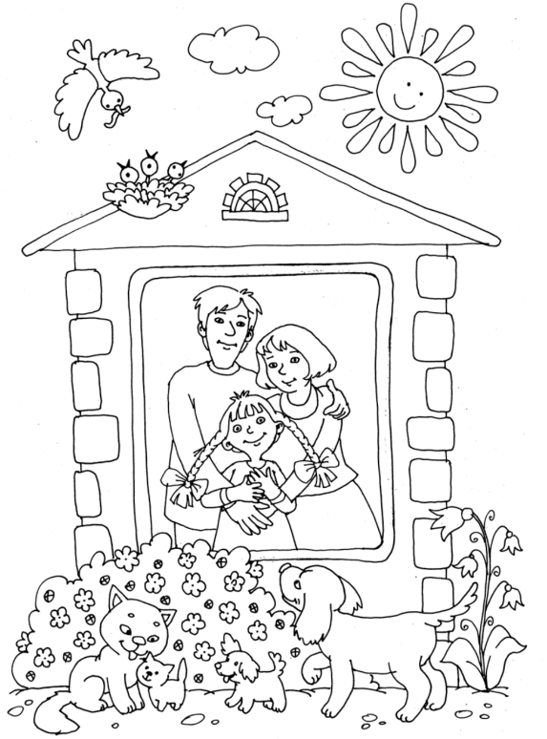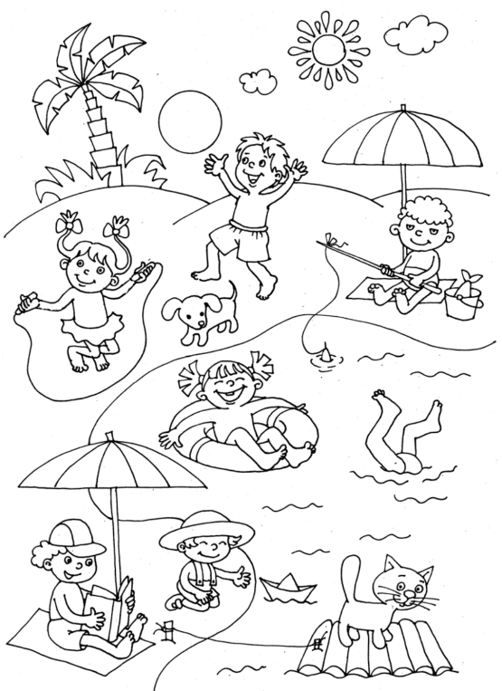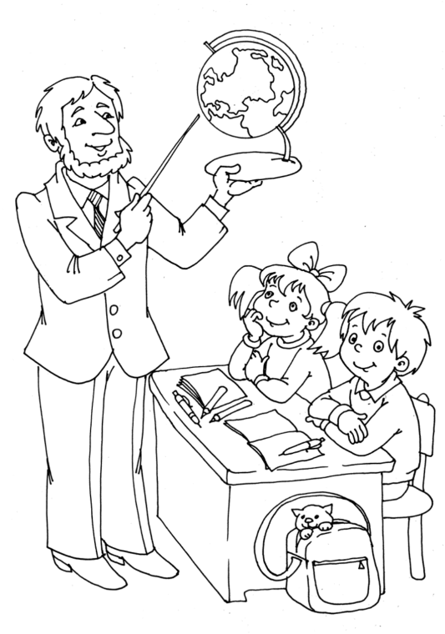
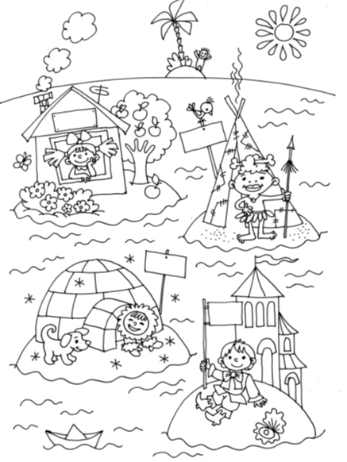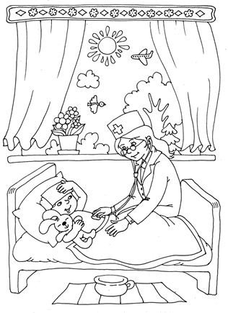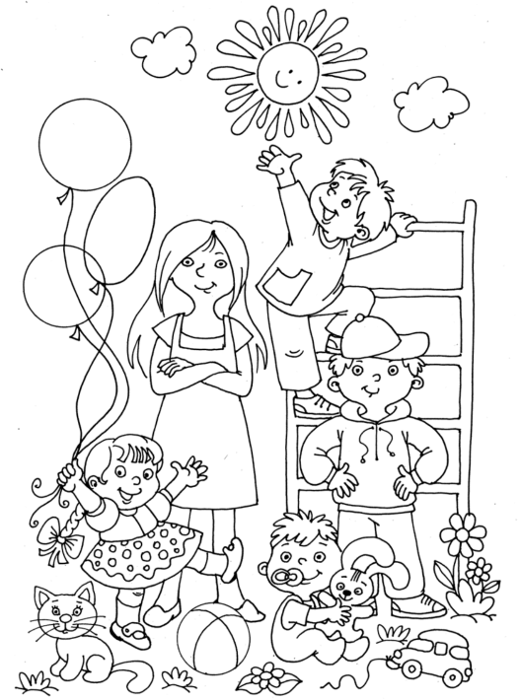
Рисунок 1.4
Рисунок 1.5

ПРИЛОЖЕНИЕ 2

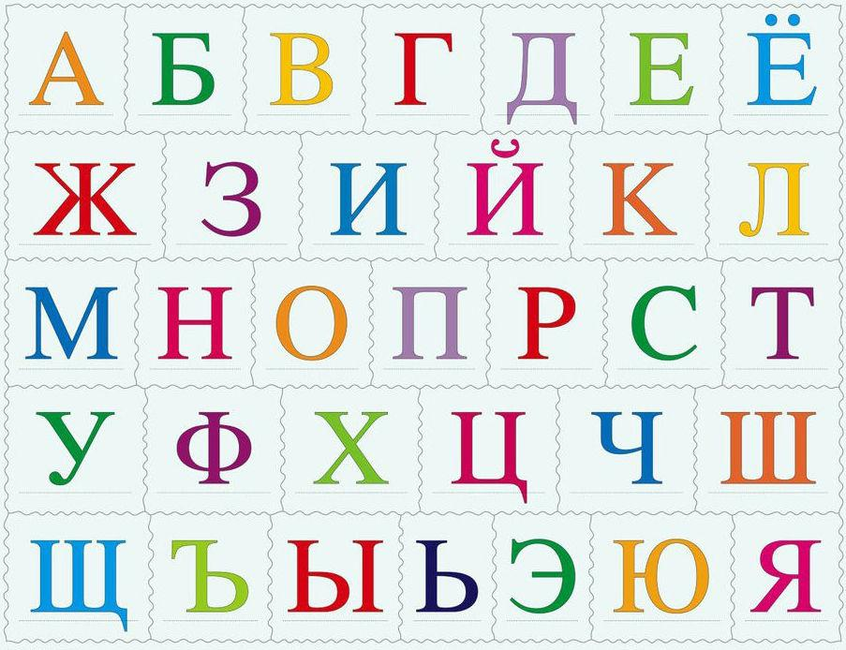

ПРИЛОЖЕНИЕ 3
Мастер он весьма хороший,
Сделал шкаф нам для прихожей.
Он не плотник, не маляр.
Мебель делает...Столяр
Правила движения
Знает без сомнения.
Вмиг заводит он мотор,
На машине мчит...Шофер
Темной ночью, ясным днем
Он сражается с огнем.
В каске, будто воин славный,
На пожар спешит...Пожарый
Кирпичи кладет он в ряд,
Строит садик для ребят
Не шахтер и не водитель,
Дом нам выстроит...Строитель
Кто плывет на корабле
К неизведанной земле?
Весельчак он и добряк.
Как зовут его? Моряк
Наяву, а не во сне
Он летает в вышине.
Водит в небе самолет.
Кто же он, скажи? Пилот
С ним, наверно, вы знакомы.
Знает он про все законы.
Не судья, не журналист.
Всем совет дает...Юрист
На посту своем стоит,
За порядком он следит.
Строгий смелый офицер.
Кто он? Милиционер
Гвозди, топоры, пила,
Стружек целая гора.
Это трудится работник —
Делает нам стулья...Плотник
Он от всех родных вдали
Водит в море корабли.
Повидал немало стран
Наш отважный...Капитан
Кто движеньем управляет?
Кто машины пропускает?
На широкой мостовой
Машет жезлом...Постовой
На посту он в снег и в зной,
Охраняет наш покой.
Человек, присяге верный,
Называется...Военный
Стук летит из-под колес,
Мчится вдаль электровоз.
Поезд водит не таксист,
Не пилот, а...Машинист
В фильмах трюки выполняет,
С высоты на дно ныряет
Подготовленный актер.
Быстрый, смелый...Каскадер
Тонкой палочкой взмахнет —
Хор на сцене запоет.
Не волшебник, не жонглер.
Кто же это? Дирижер
Кто пропишет витамины?
Кто излечит от ангины?
На прививках ты не плачь —
Как лечиться, знает...Врач
Громко прозвенел звонок,
В классе начался урок.
Знает школьник и родитель — Проведет урок...Учитель
На витрине все продукты:
Овощи, орехи, фрукты.
Помидор и огурец
Предлагает...Продавец
Учит вежливости нас,
Почитает вслух рассказ.
Не учитель, не писатель.
Это няня, ... Воспитатель

В цирке он смешнее всех.
У него – большой успех.
Только вспомнить остаётся,
Весельчак тот как зовётся. Клоун.
Закину палку, убью не галку,
Ощиплю не перья, съем не мясо.
Рыбак.
Скажи, кто так вкусно
Готовит щи капустные,
Пахучие котлеты,
Салаты, винегреты,
Все завтраки, обеды? Повар.
Он природу охраняет,
Браконьеров прогоняет,
А зимою у кормушек
В гости ждёт лесных зверюшек. Лесник.
Вот на краешке с опаской
Он железо красит краской,
У него в руке ведро,
Сам раскрашен он пестро. Маляр.
Доктор, но не для людей,
А для птичек и зверей,
У него особый дар,
Этот врач - ... Ветеринар.
Рисую всегда, то мордашки, то лица.
Палитра моя – это разные лица
Я им помогаю быстрей превратиться
В злодея, в красавицу, в синюю птицу,
В зверя, в Баб - Ёшку,
В страшилку, в Кощея,
В смешную матрёшку,
В кота, в Бармалея.
Клиент мой – актёр.
Я классный …(Гримёр)
Я работаю в театре.
Просто тётя я в антракте.
А на сцене – то царица,
То бабуля, то лисица.
Знает Коля и Лариса,
Что в театре я …(Актриса)
В театре работает,
Одежду бережёт,
Он гладит и штопает,
Блёстки крепит, шьёт.
Актёру примеряет
Пиджак, например,
Его профессия …(Костюмер)

ПРИЛОЖЕНИЕ 4
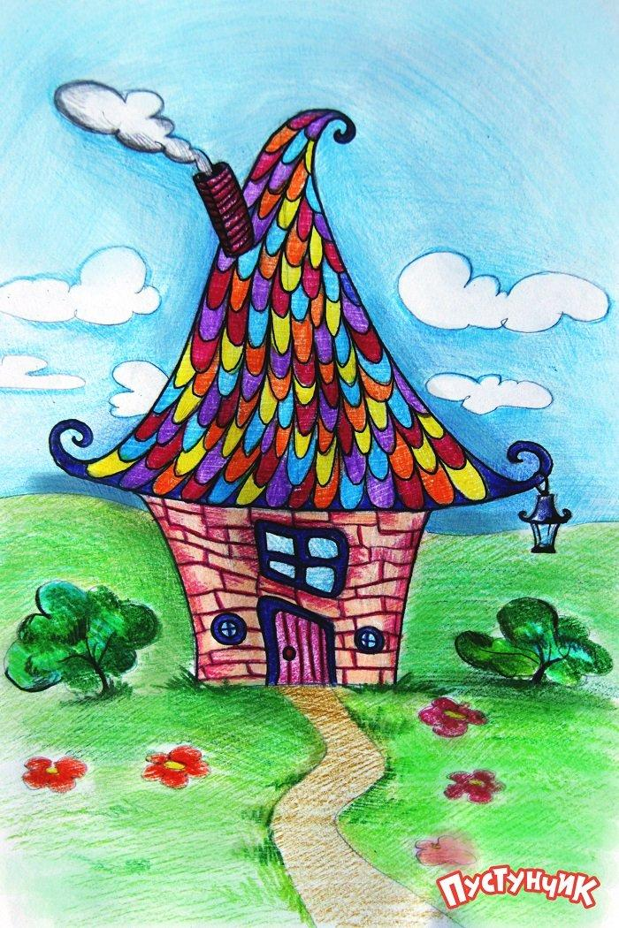

ПРИЛОЖЕНИЕ 5
¹
Б
²
³
⁴
Н
Н
⁵
С
⁶
⁷

ПРИЛОЖЕНИЕ 6

ПРИЛОЖЕНИЕ 7

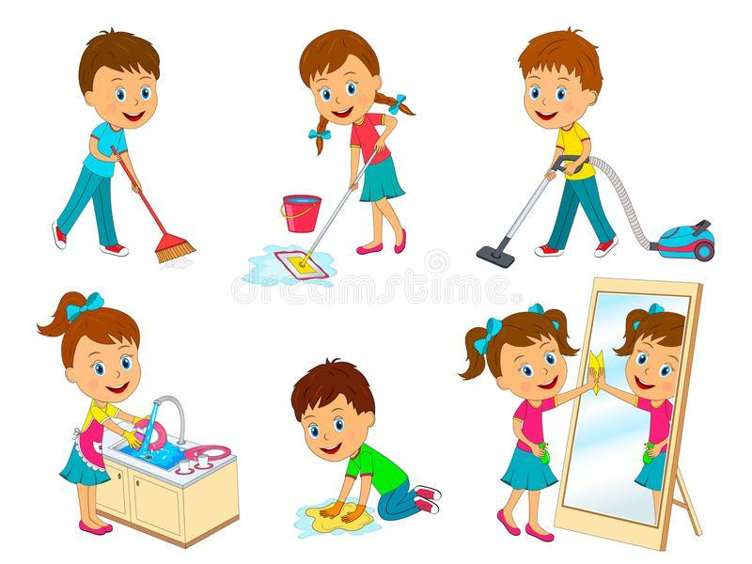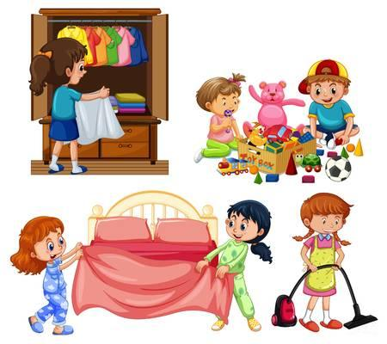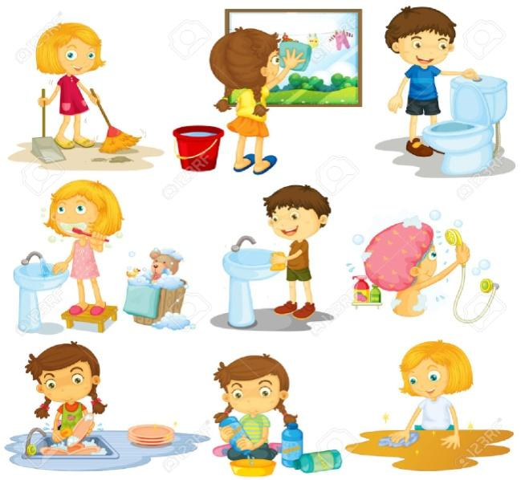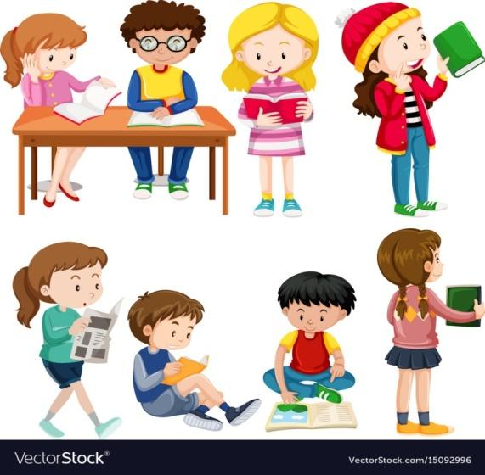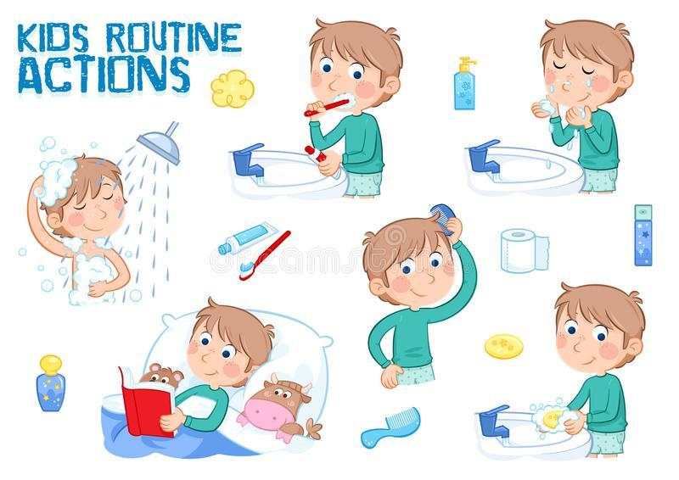

ПРИЛОЖЕНИЕ 8
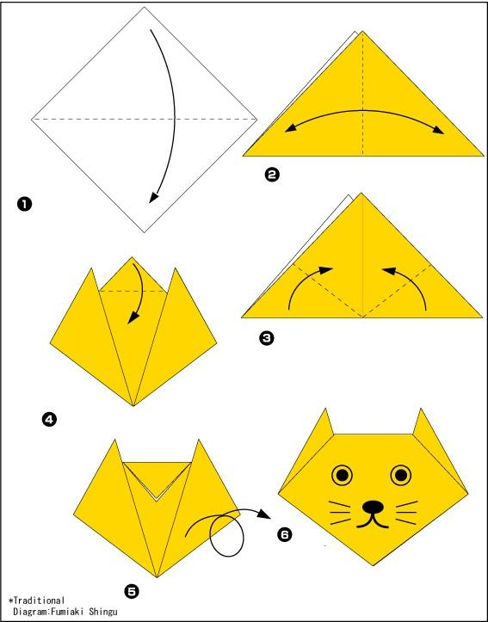

ПРИЛОЖЕНИЕ 9
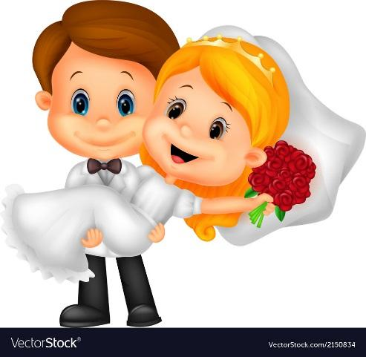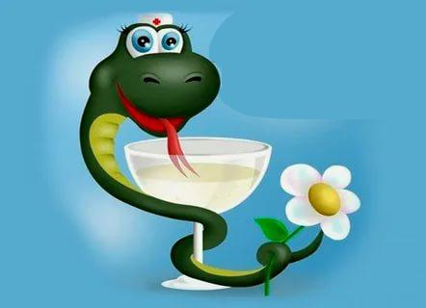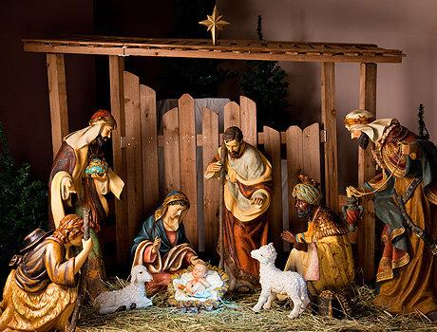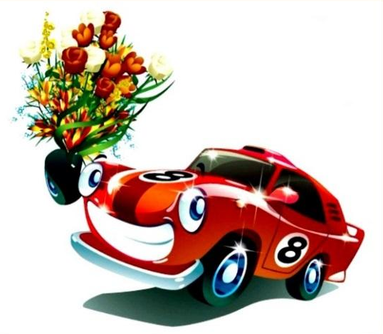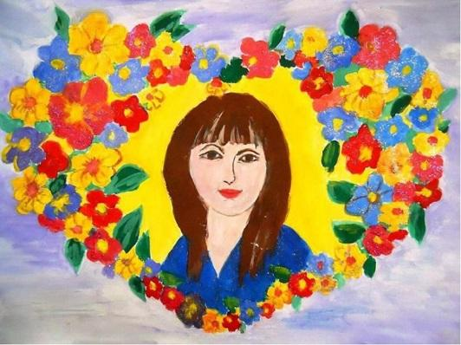
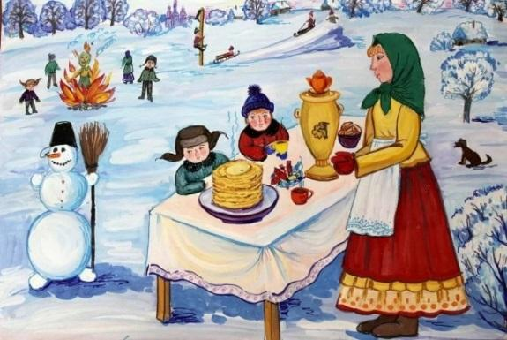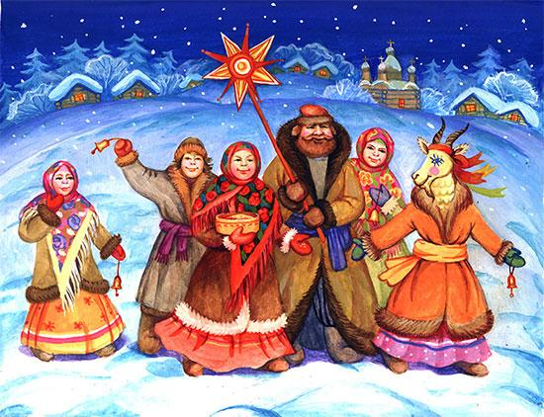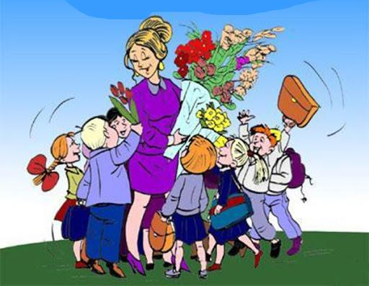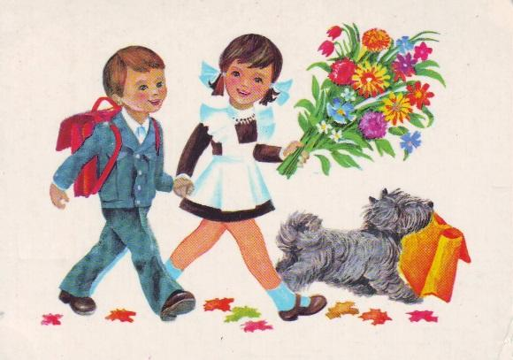

ПРИЛОЖЕНИЕ 10
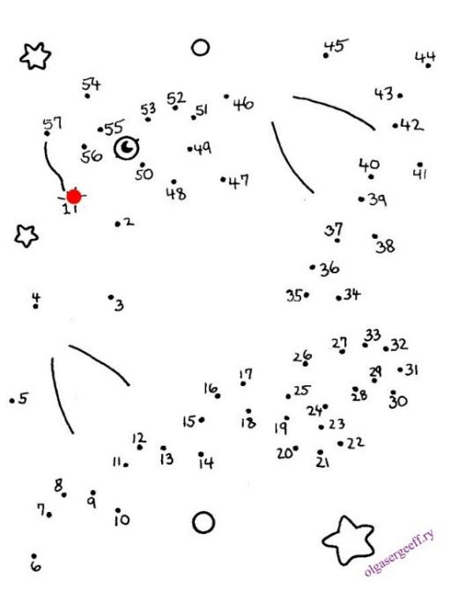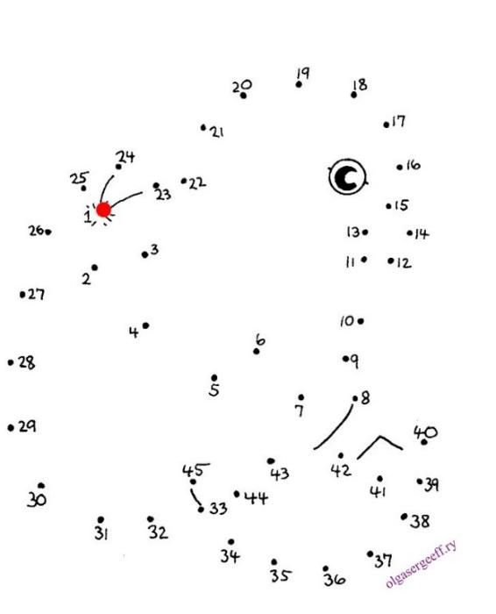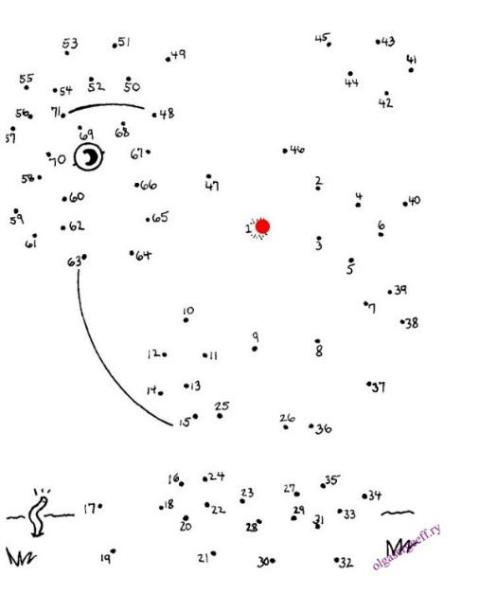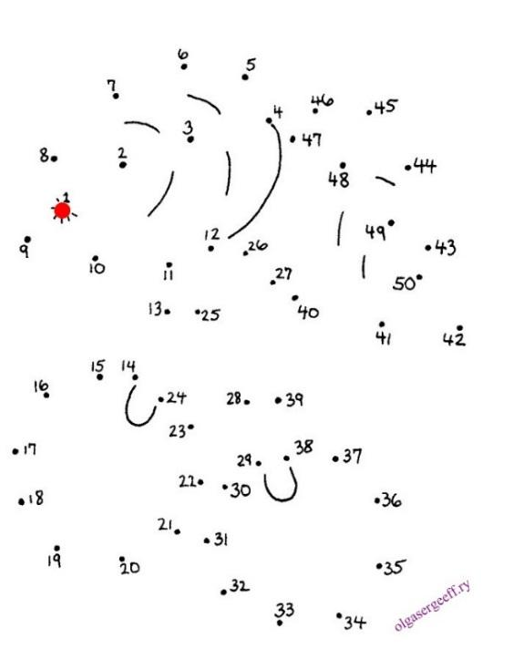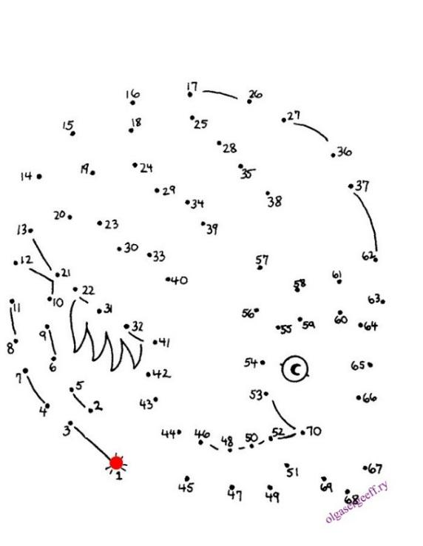
ПРИЛОЖЕНИЕ 11
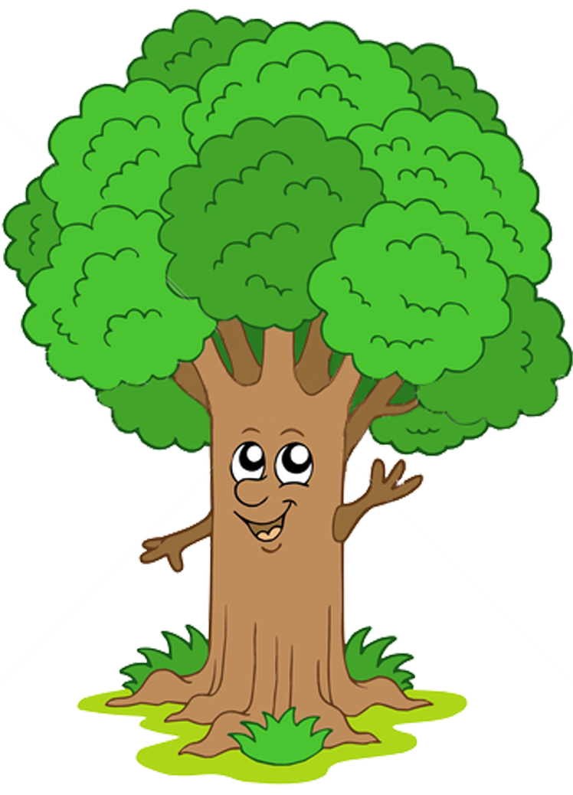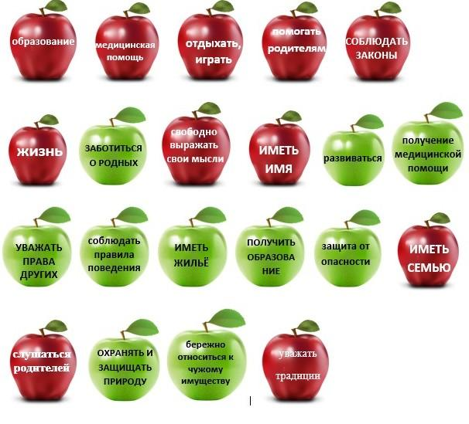
ОБЯЗАНЫ ДЕЛАТЬ:

ИМЕЕМ ПРАВО НА:

ПРИЛОЖЕНИЕ 12
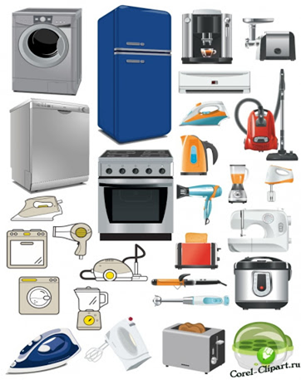
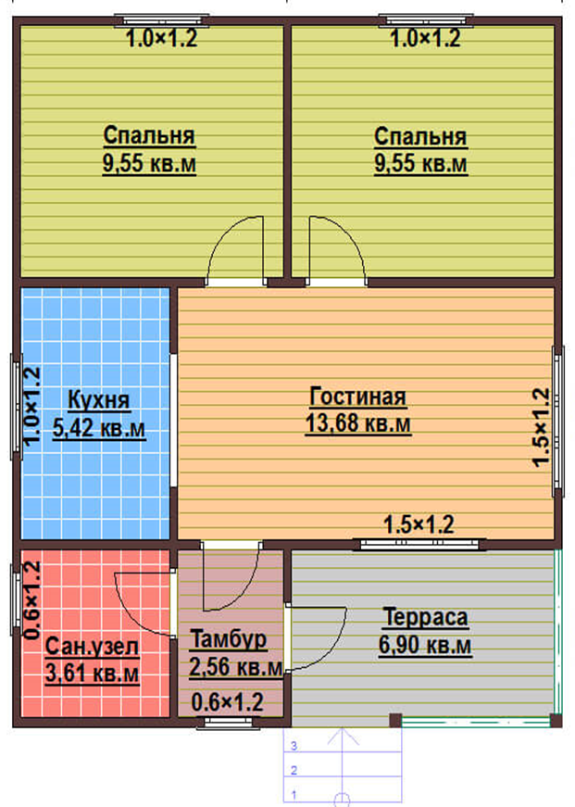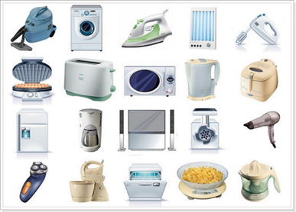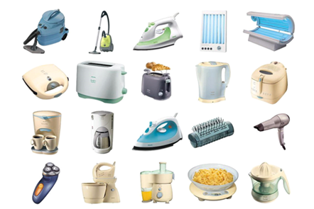

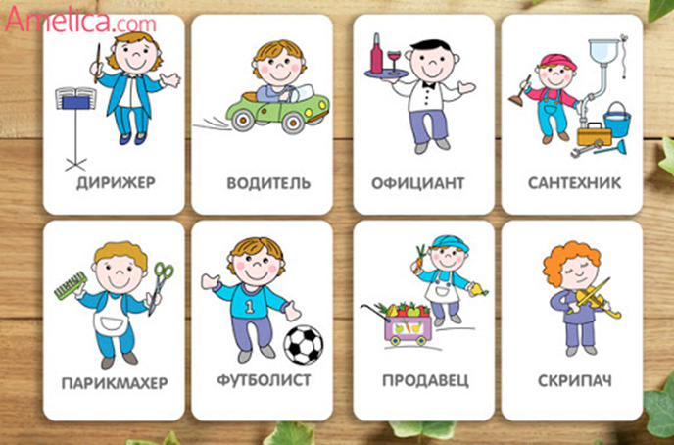
ПРИЛОЖЕНИЕ 13
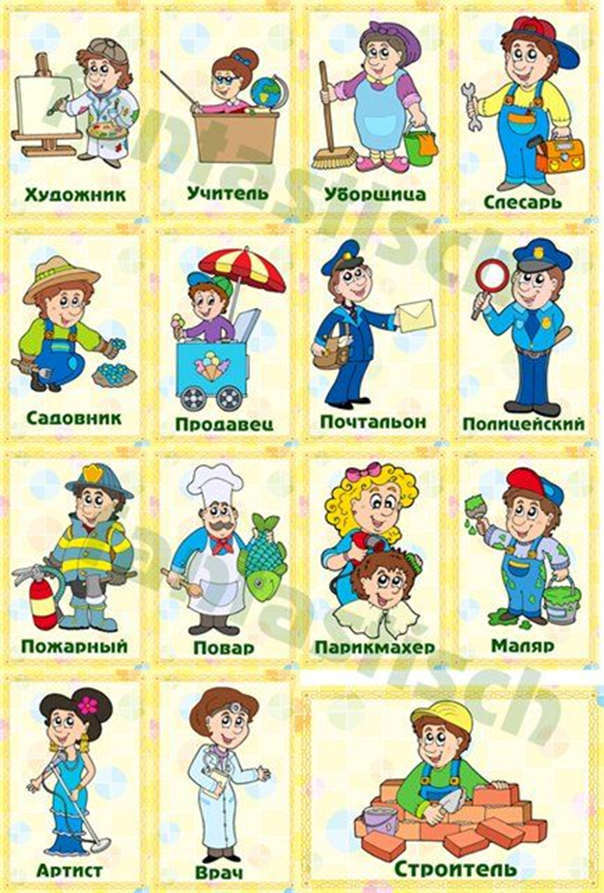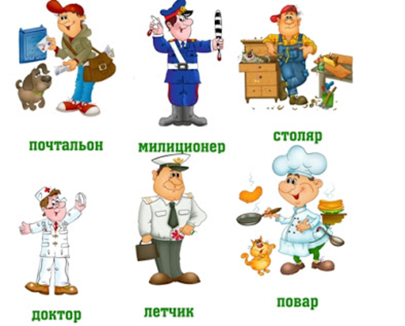

ПРИЛОЖЕНИЕ 14
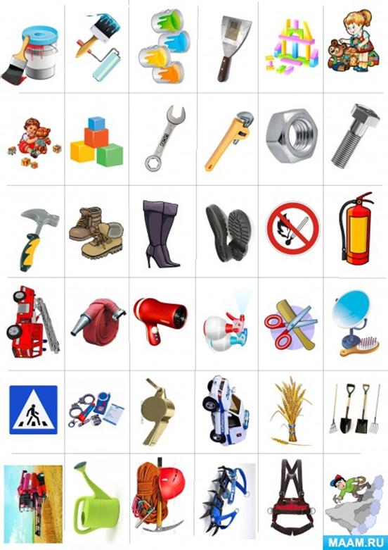
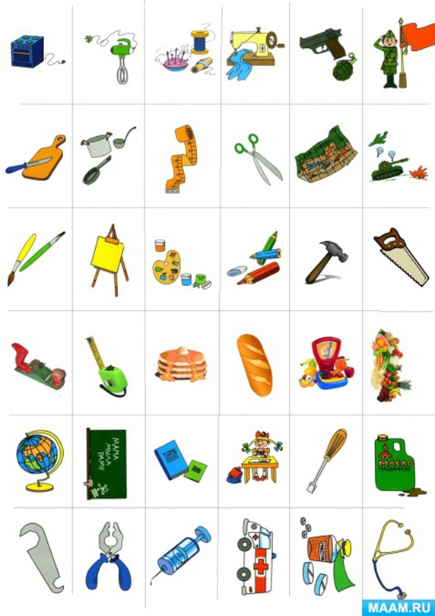
ПРИЛОЖЕНИЕ 15
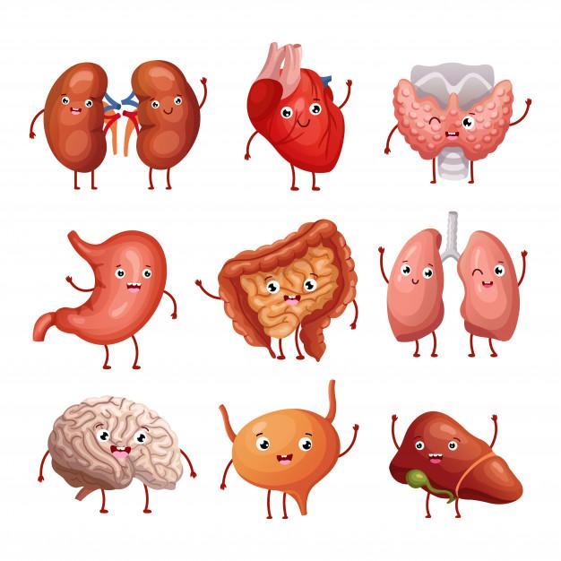

ПРИЛОЖЕНИЕ 16
Ж | И | О | Б | Р | О | В | А
И | З | Н | Ь | А | З | З | Н
Н | Д | И | У | Ж | Е | А | И
Х | И | М | В | А | Н | Б | Е
Ы | В | Я | С | У | И | О | Т
Д | И | Д | О | Г | Е | С | А
Т | Д | Л | Ь | С | Т | Е | Я
О | У | А | Н | О | Ь | М | Ь

